Server_2016_High_Availability_&_Disaster_Recovery

1-ACTIVE DIRECTORY

1-microsoft sistemler üzerinde

a- kullanıcı

b- bilgisayarlar

c- grup kuralları

gibi nesneleri kolaylıkla yönetmemizi sağlayan bir mekanizmadır. Active Directory yönetici bilgisayarı(Domain Controller) seçilir. Windows Client işletim sistemleri domain controller olamaz. Windows Server olması gerekir.

KURULUM

Ön koşullar:

1- PC adı değiştirilmesi

2- Statik IP verilmesi

3- Sanal makine için Network Adapter = NAT

cmd

ipconfig

ipconfig /release

ipconfig /renew

IP adresi öğrenilir.

Static olarak aynı adres verilir.

Server Manager --> Add files and Features

-Active Directory Domain Services

Kurulum bittikten sonra "Promote this serrver to Domain Controller" uyarısına tıklayarak:

(... Kurulum Sayfası ...

1- )Add a new forest

Root domain name: "domainname".local

2- )DNS server +

Global Catalog +

Read only domain controller –

DSRM(Type the Directory Services Restore Mode) Password:

Password: şifre

Password: şifre

3- ) Next

4- ) The NetBIOS Domain name: Otomatik geliyor

5- ) Datanın saklandığı lokasyon - next

6- ) All prerequisite checks passed succesed

7- ) Install

... Kurulum Sayfası ...)

Restart

CLIENT İÇİN;

DNS adresi Domain Controllerın IP adresi olarak verilir.

Bilgisayar --> Özellikler --> Ayarları değiştir --> Bilgisayar adını değiştir altında Member of:WORKGROUP u domaine geçiriyoruz.

Domain: "domainname".local

Kullanıcı adı: Administrator

Şifre: şifre

DOMAIN CONTROLLER İÇİN;

Server Manager --> Active Directory --> Server adına ters tıkla --> Active Directory Administrator Panel --> User --> New --> User --> kullanıcı bilgileri girilip kaydedilir.

CLIENT GİRİŞ;

Kullanıcı Adı: "domainadı"\"kullanıcıadı"

Şifre: kullanıcışifresi

2-FAILOVER CLUSTERING

3-LOAD BALANCING

PC adı verilmesi

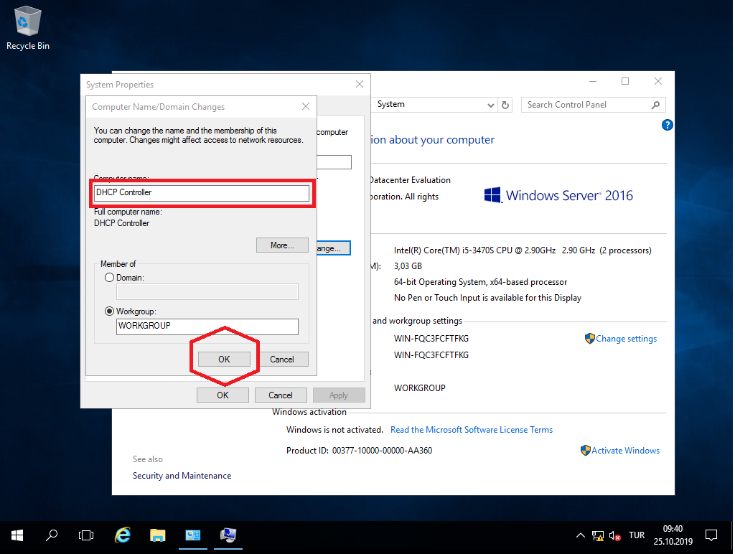

Statik IP verilmesi

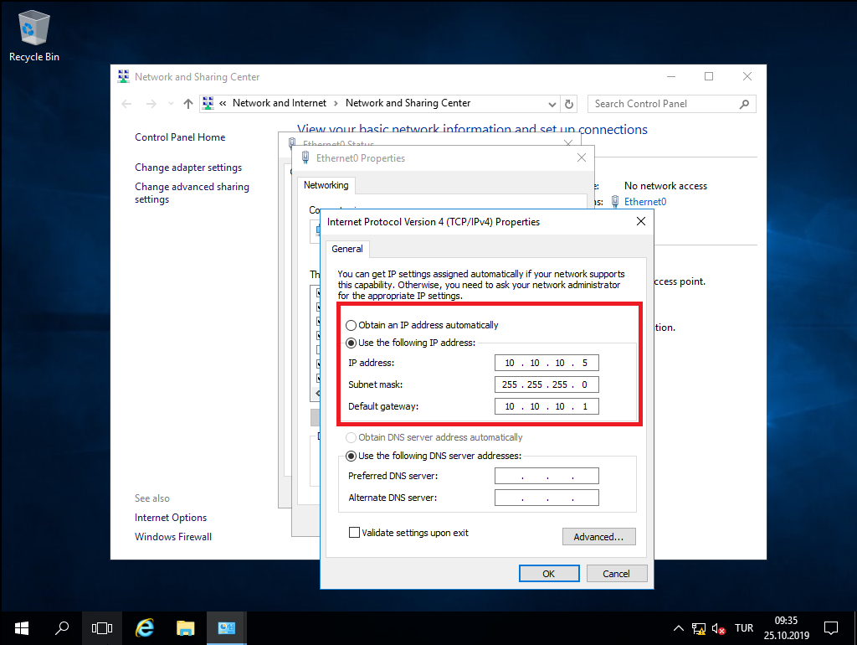

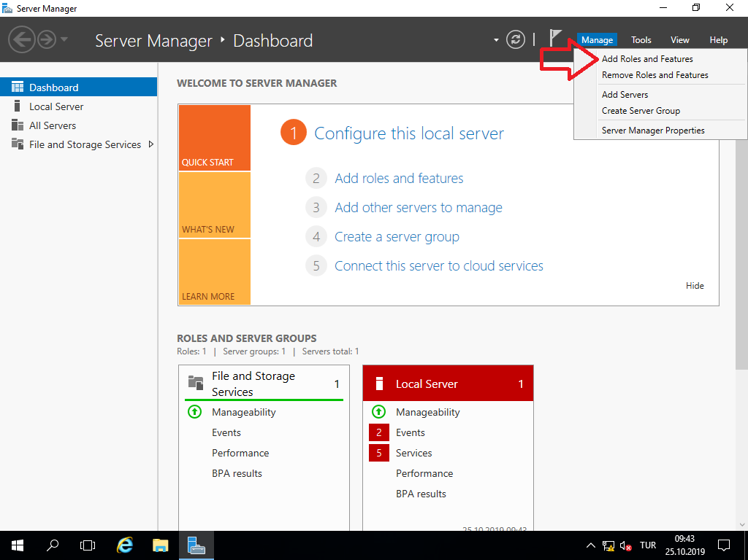

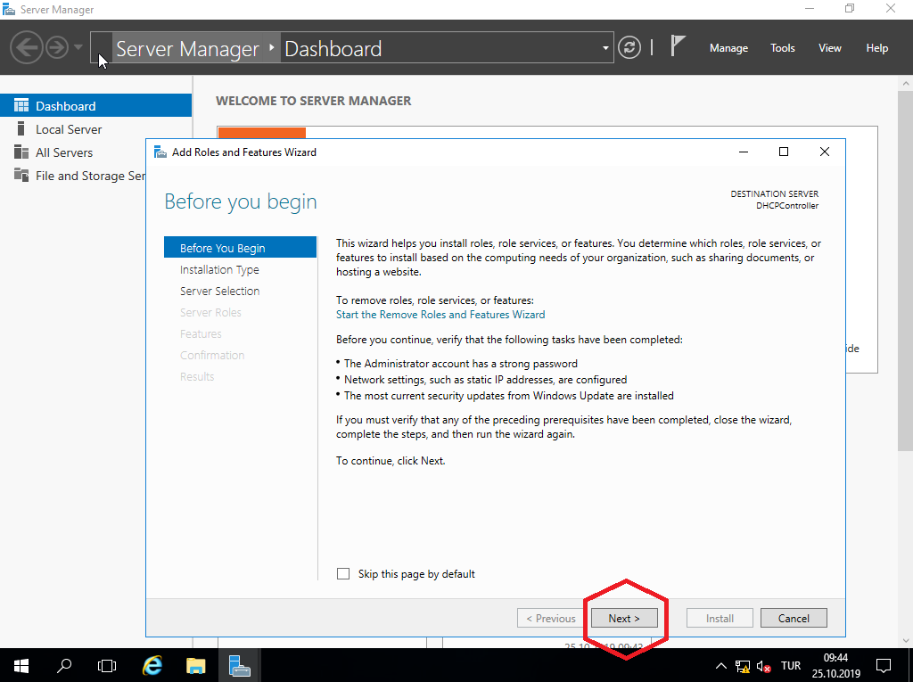

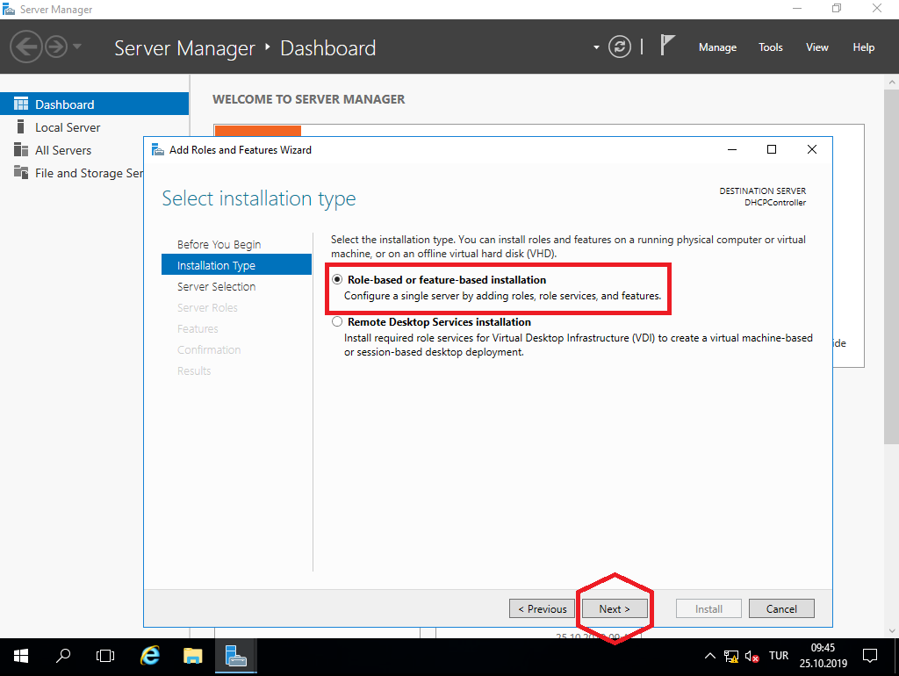

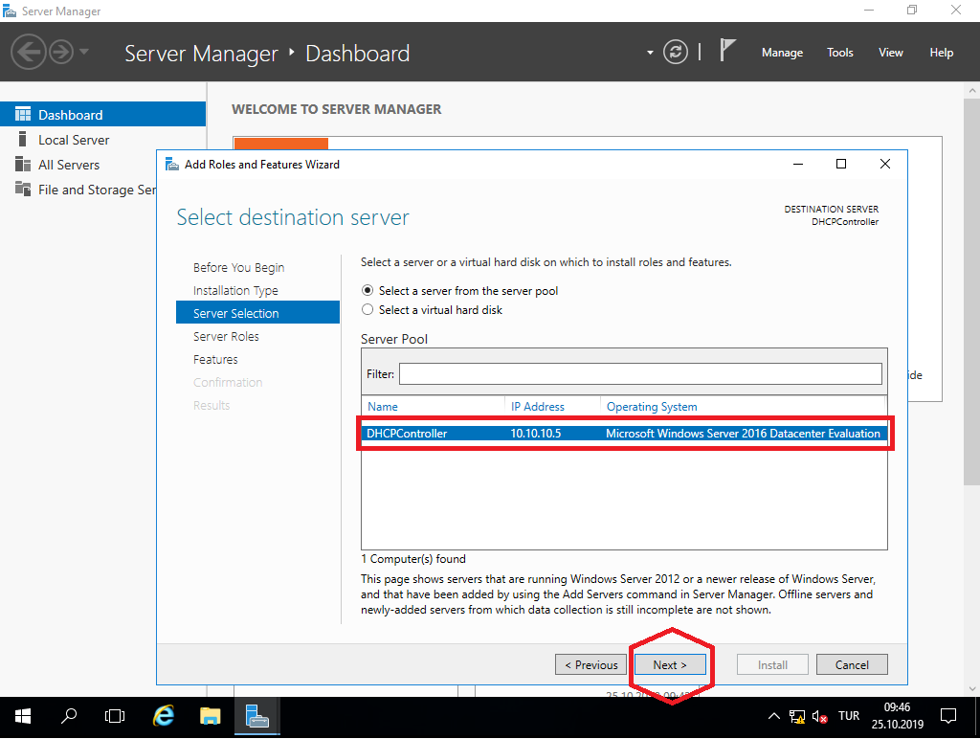

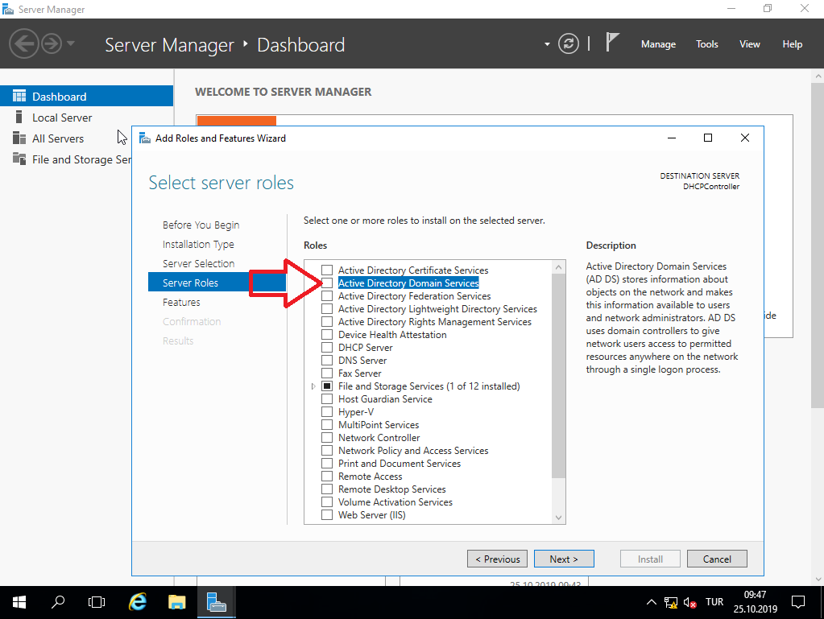

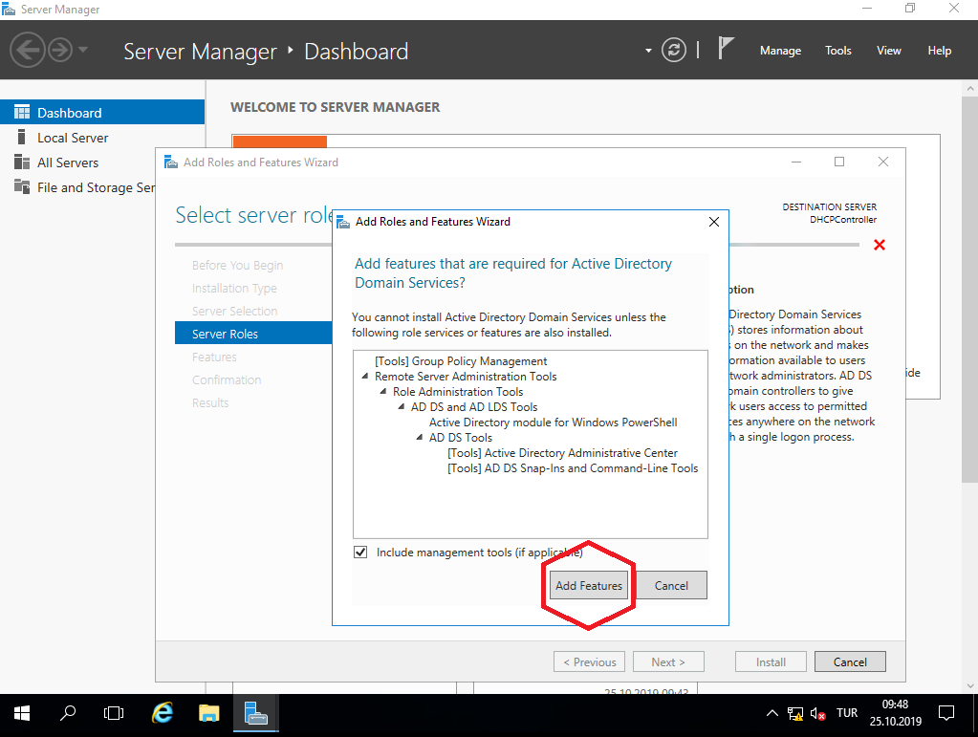

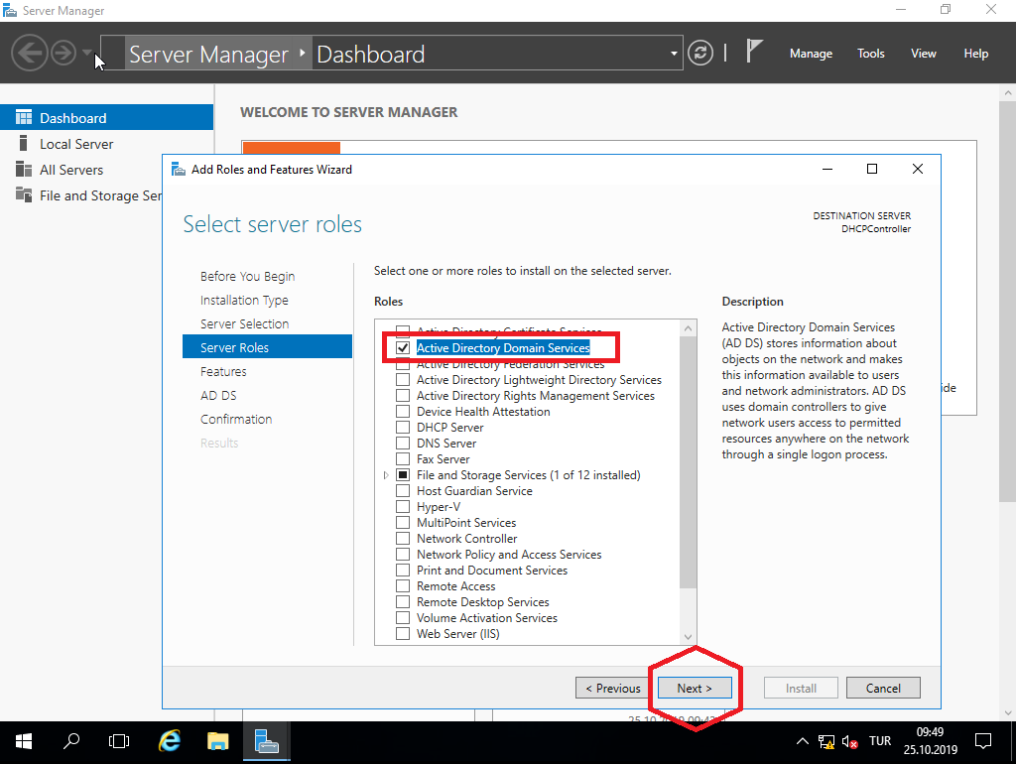

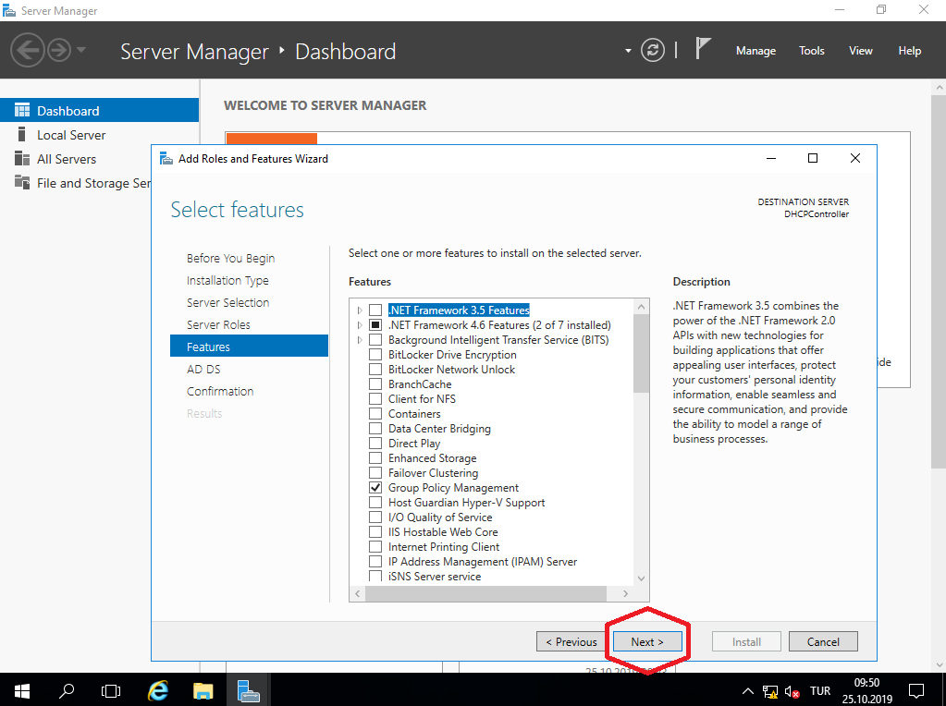

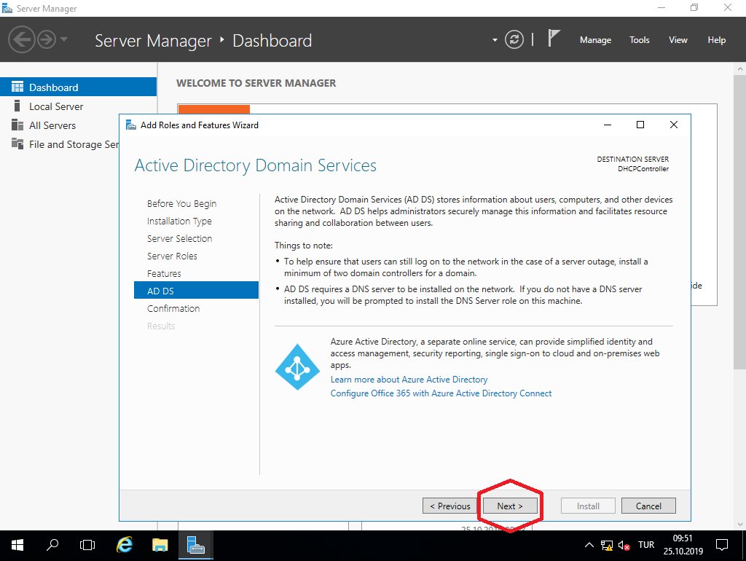

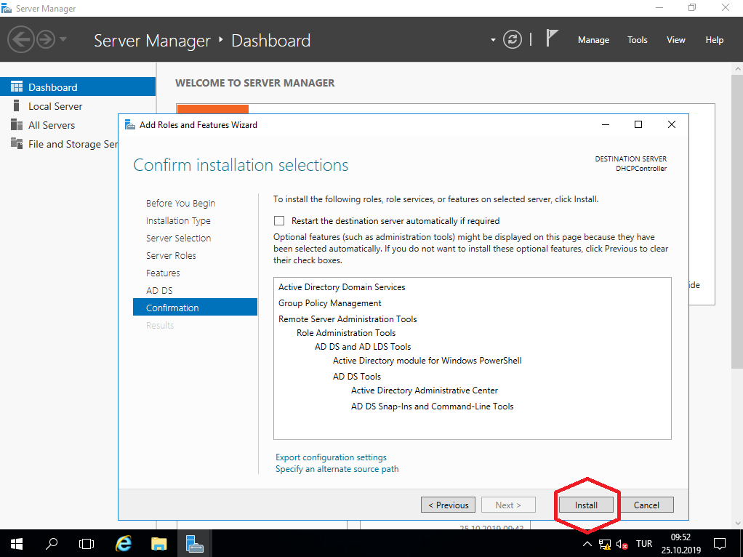

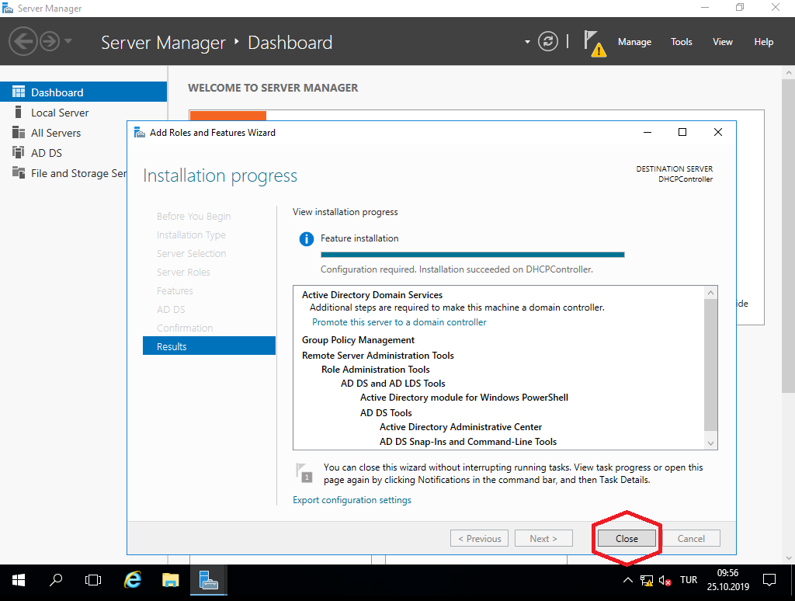

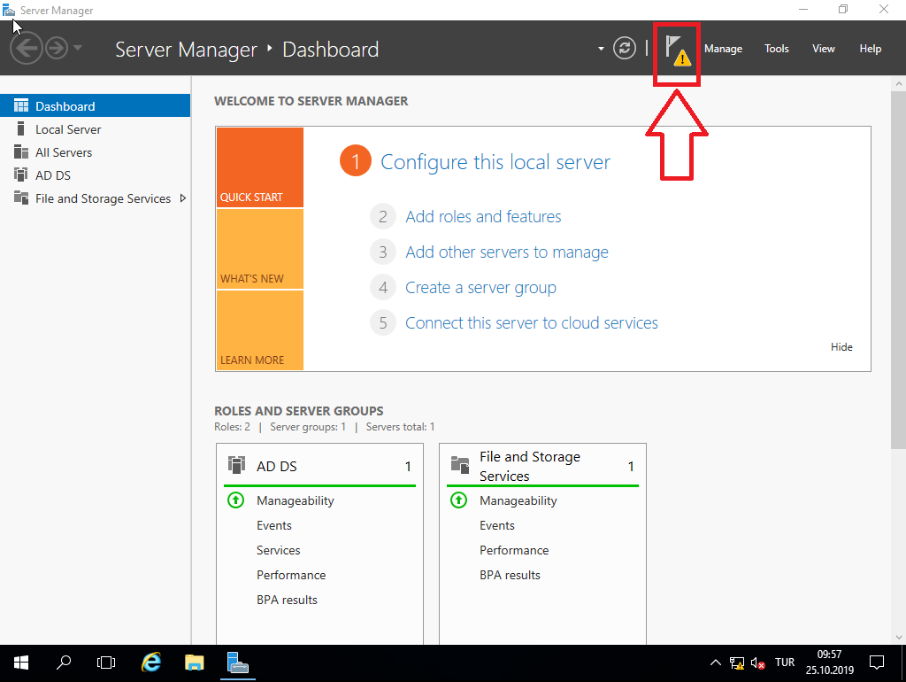

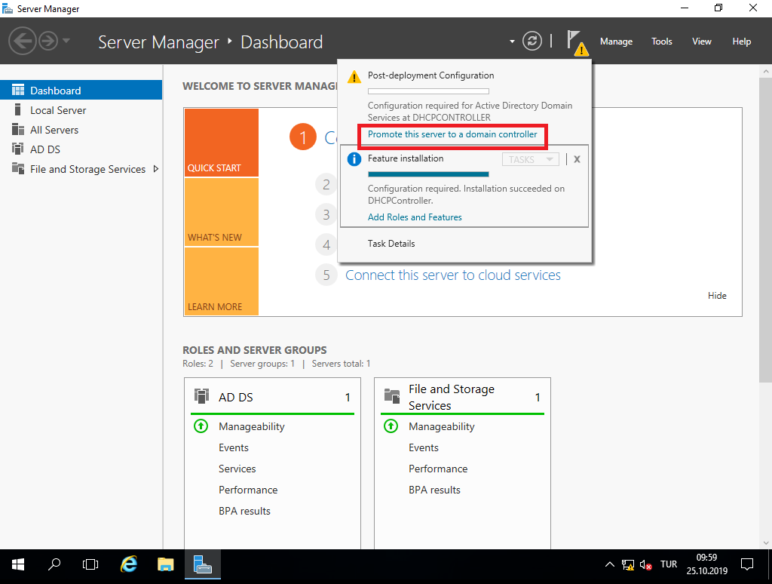

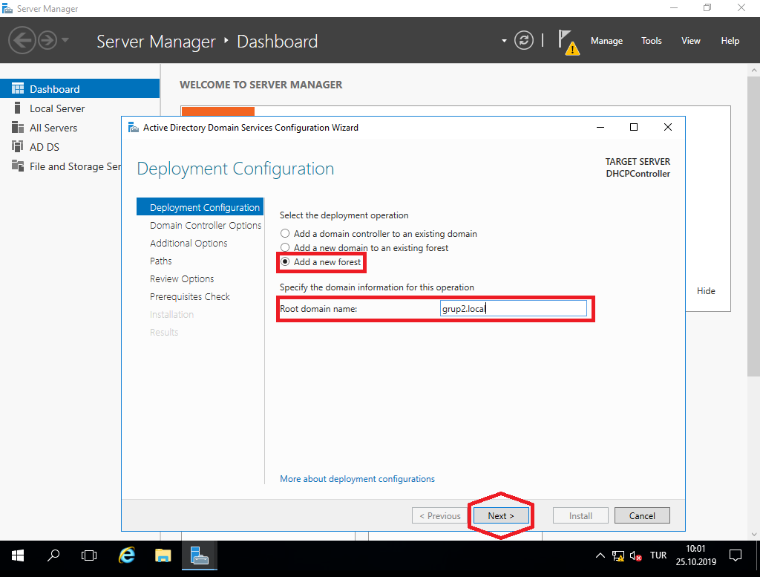

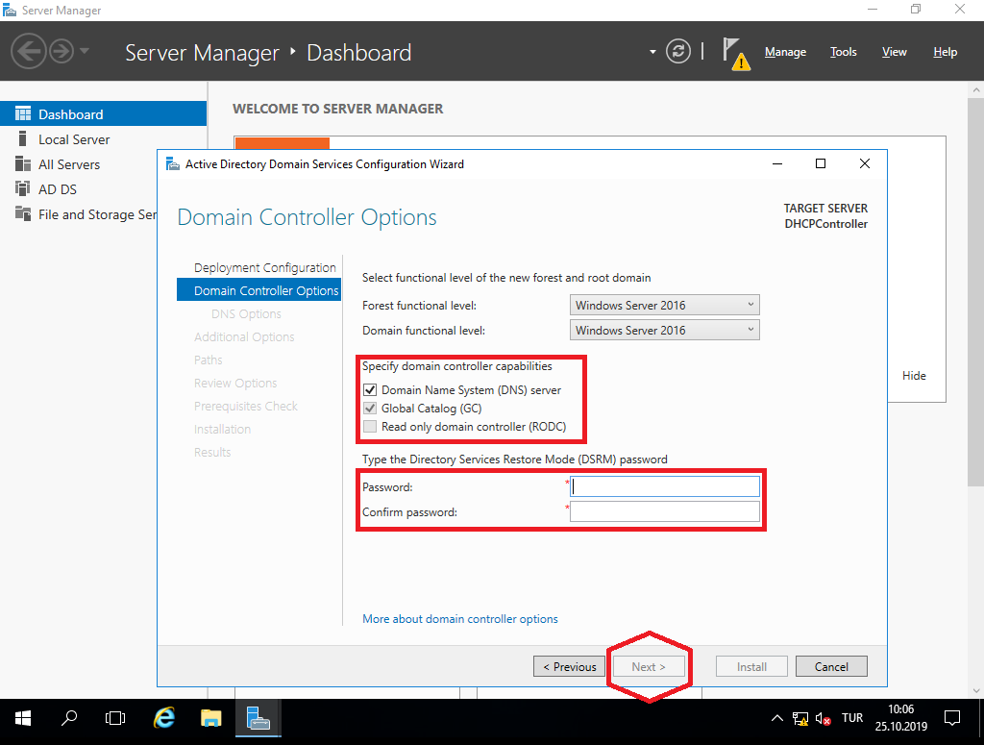

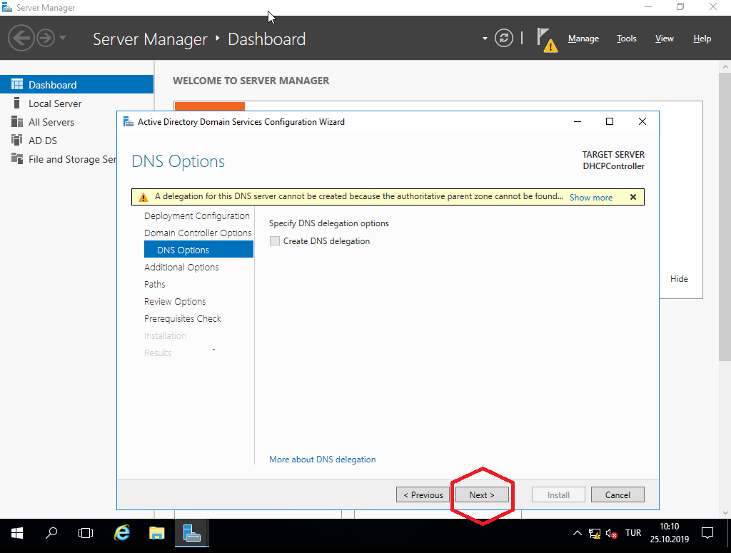

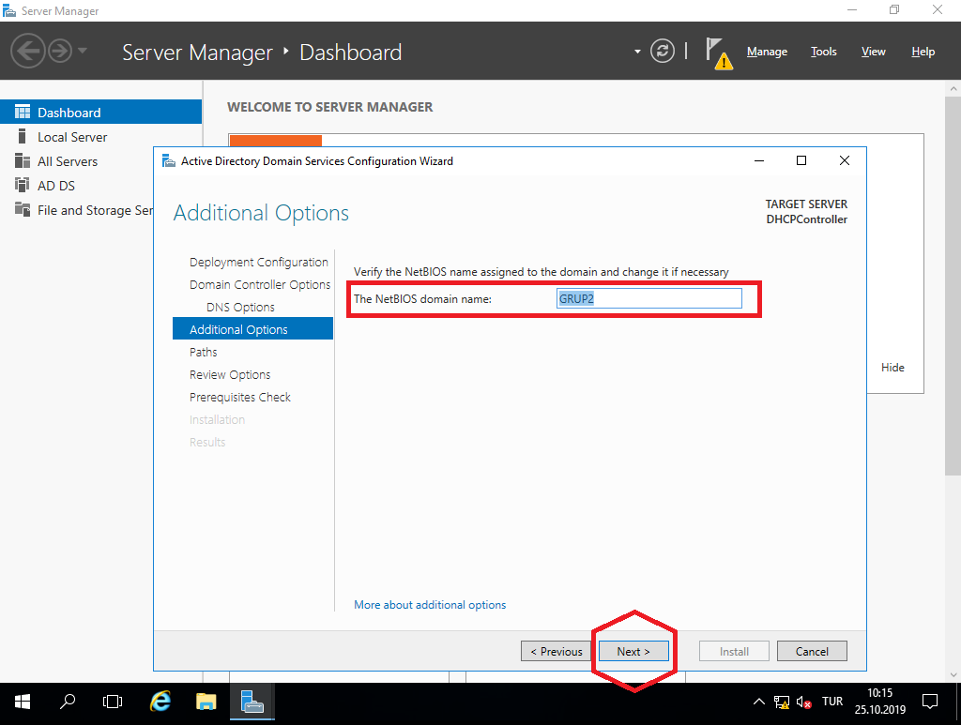

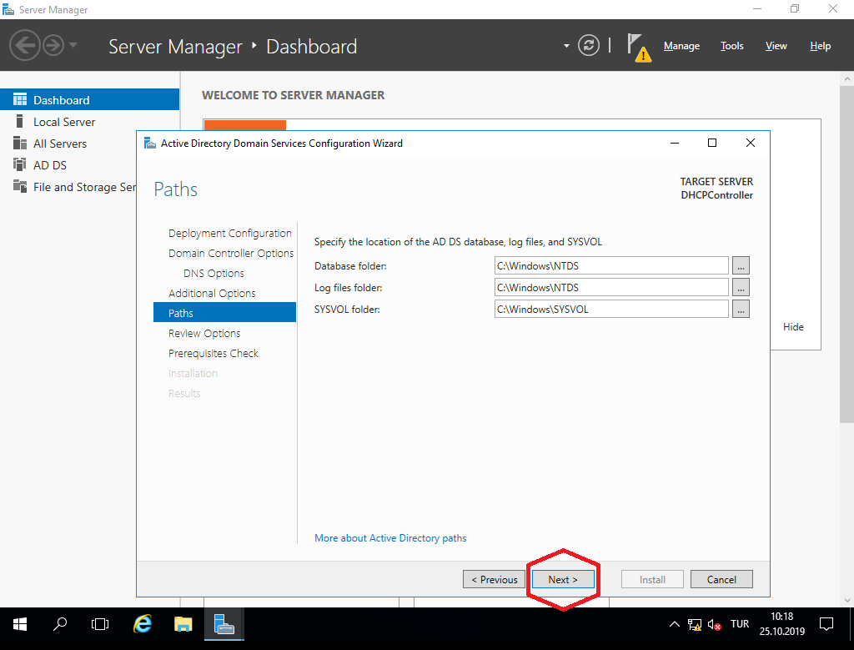

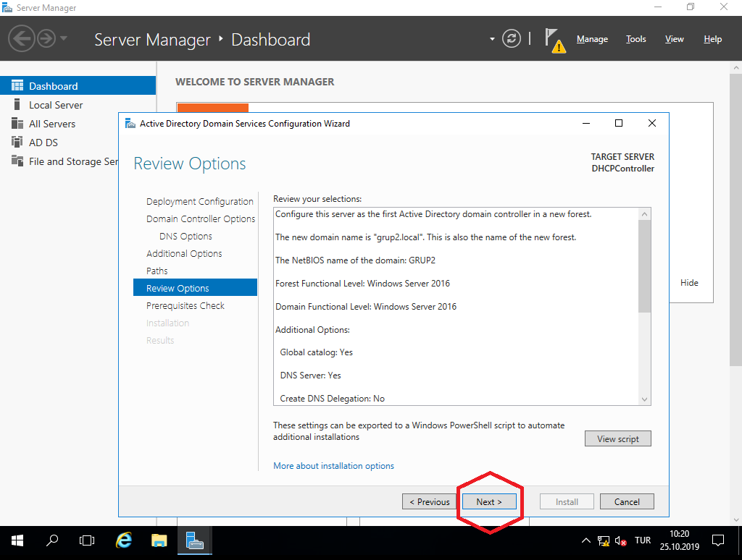

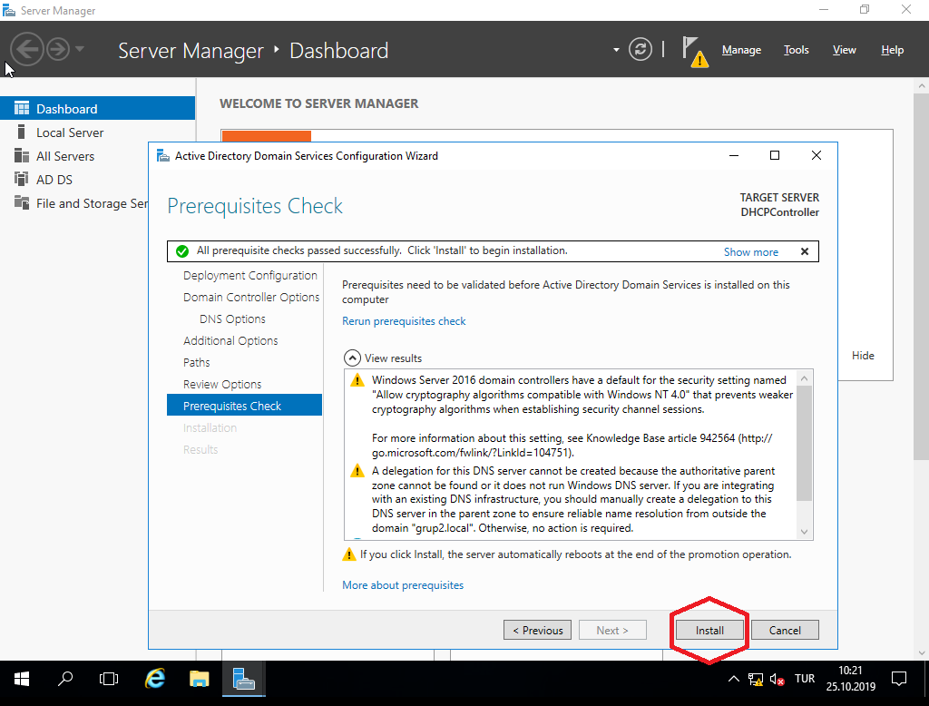

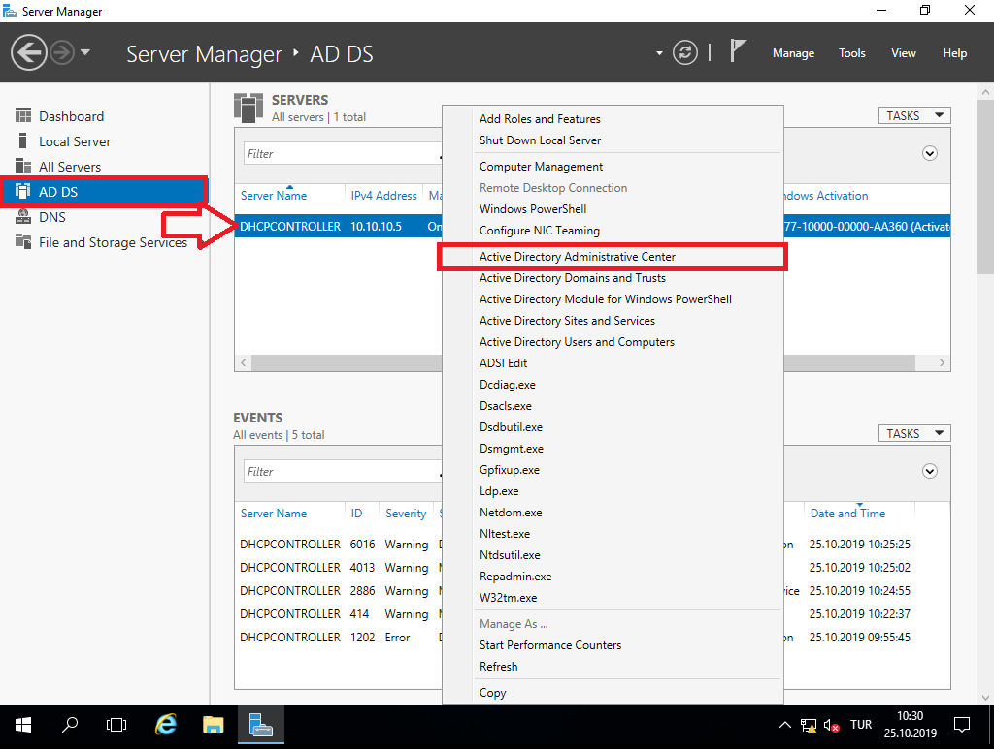

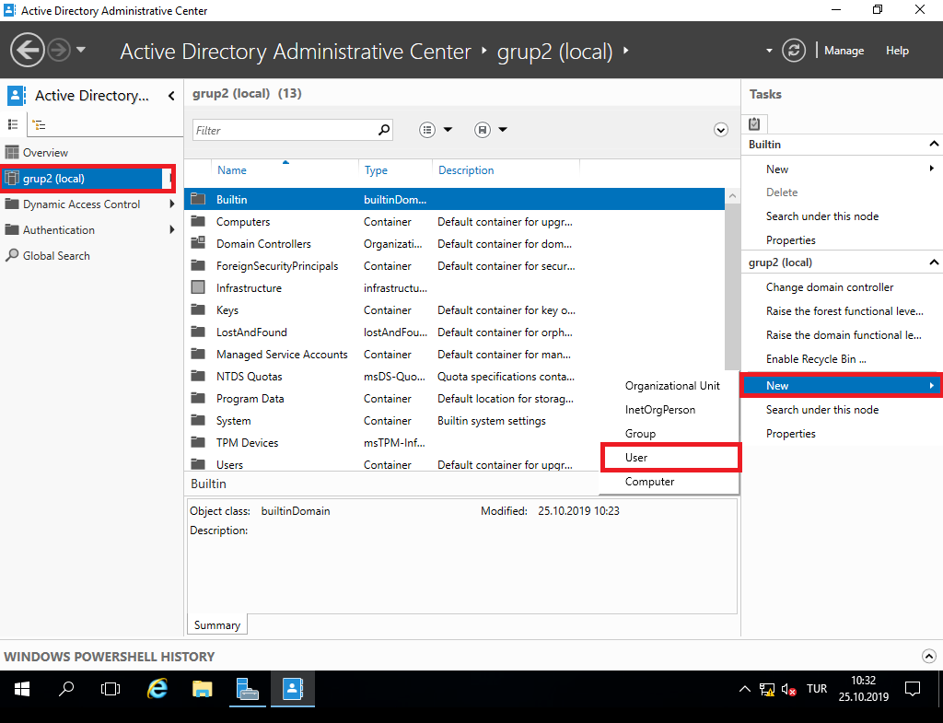

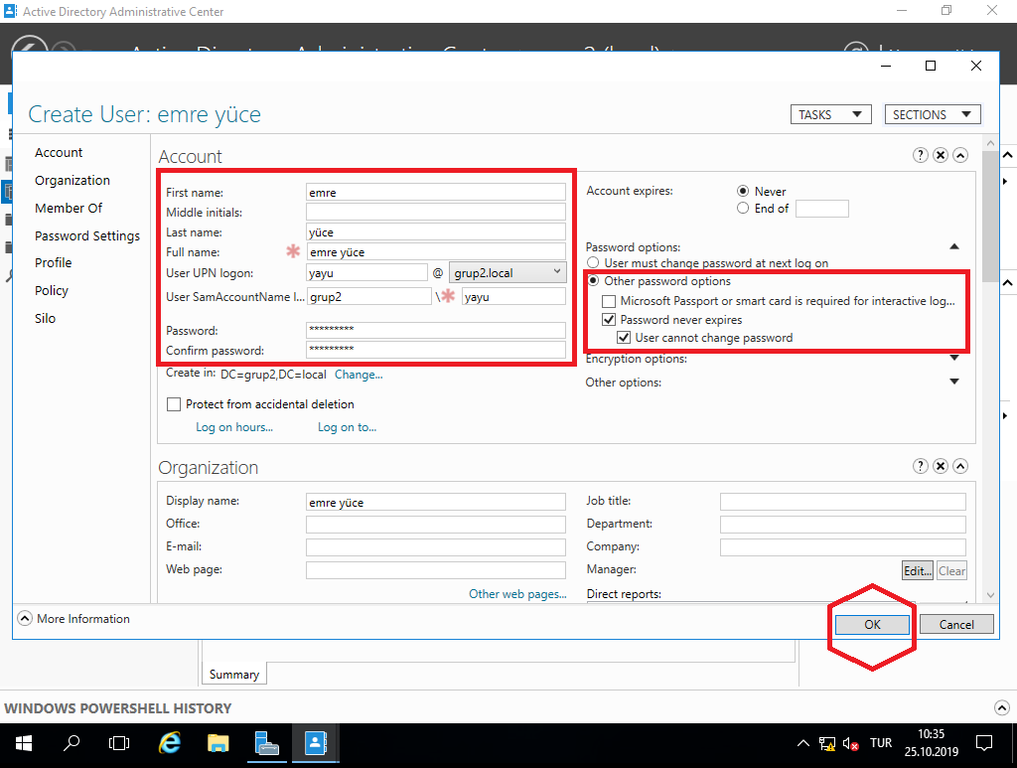

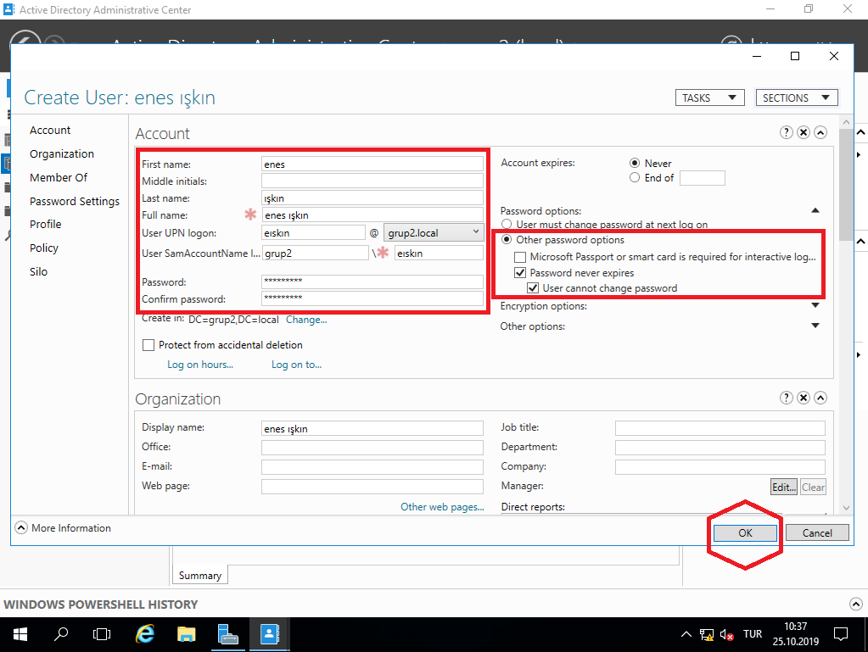

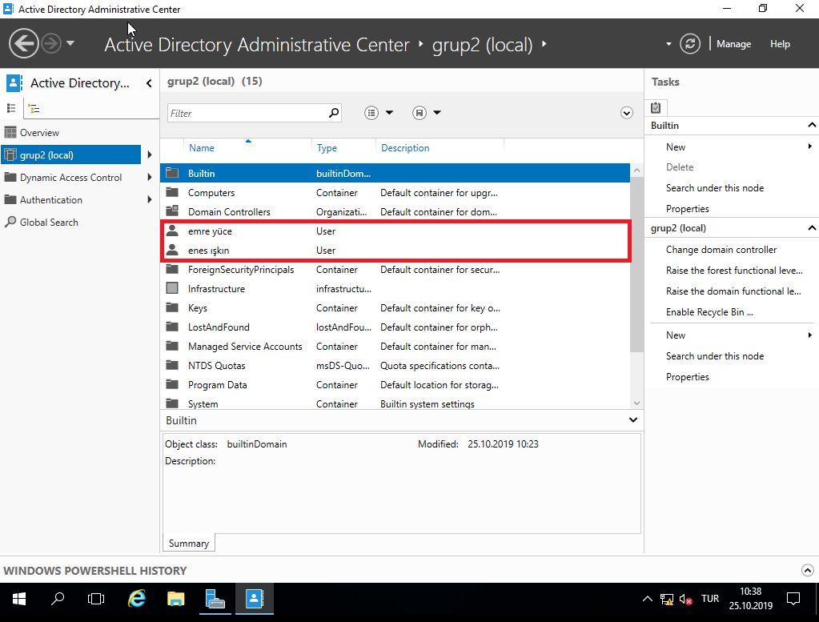

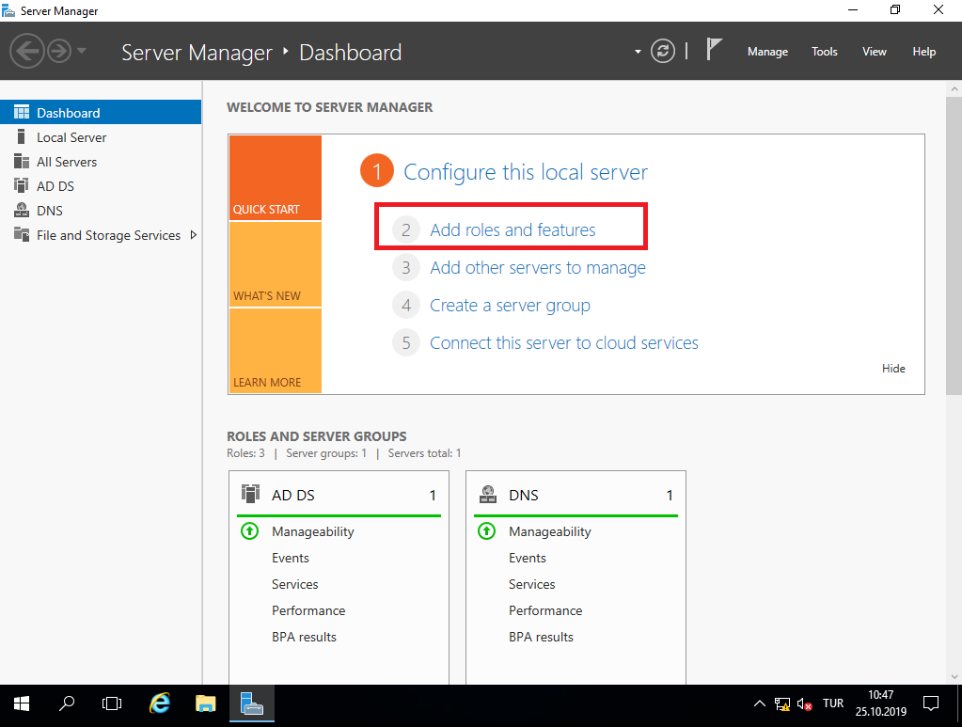

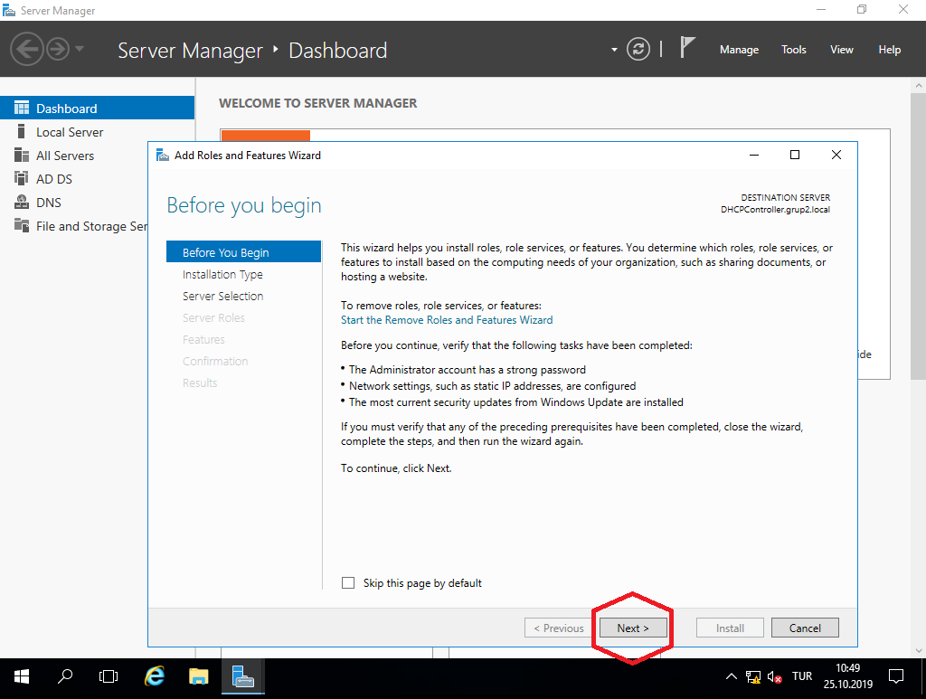





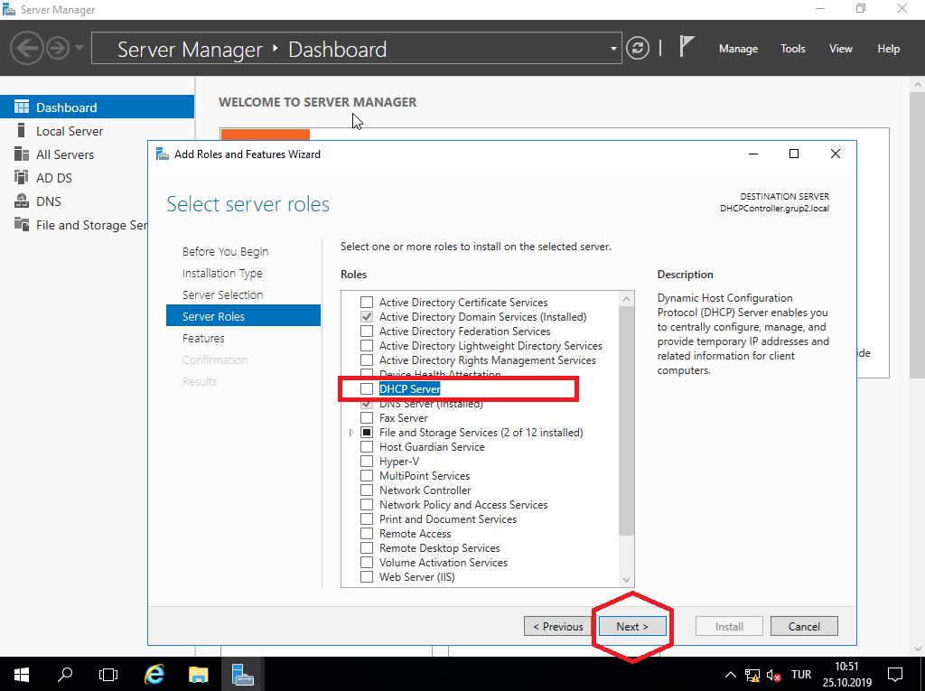

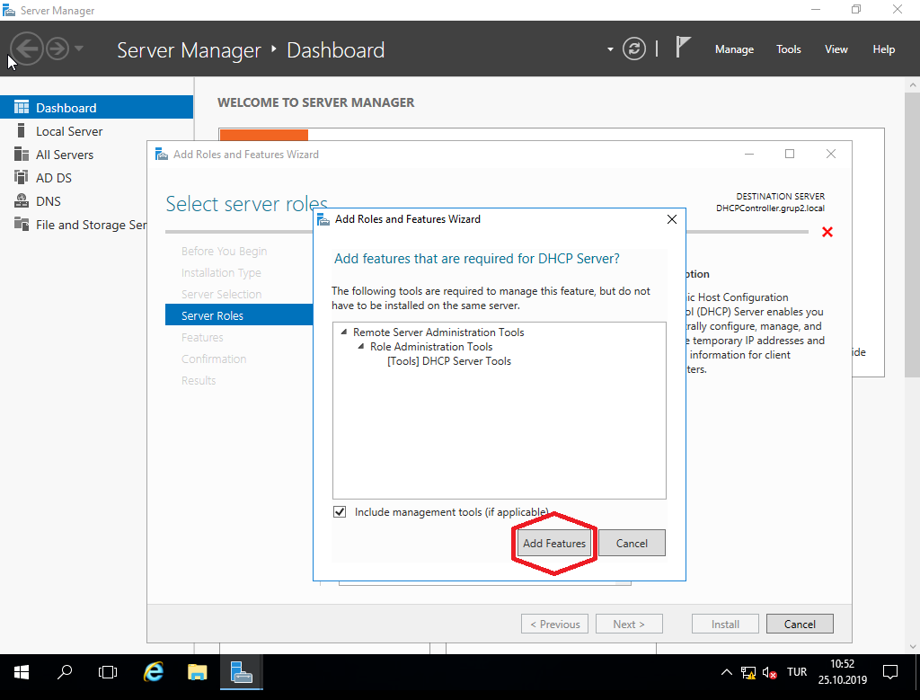

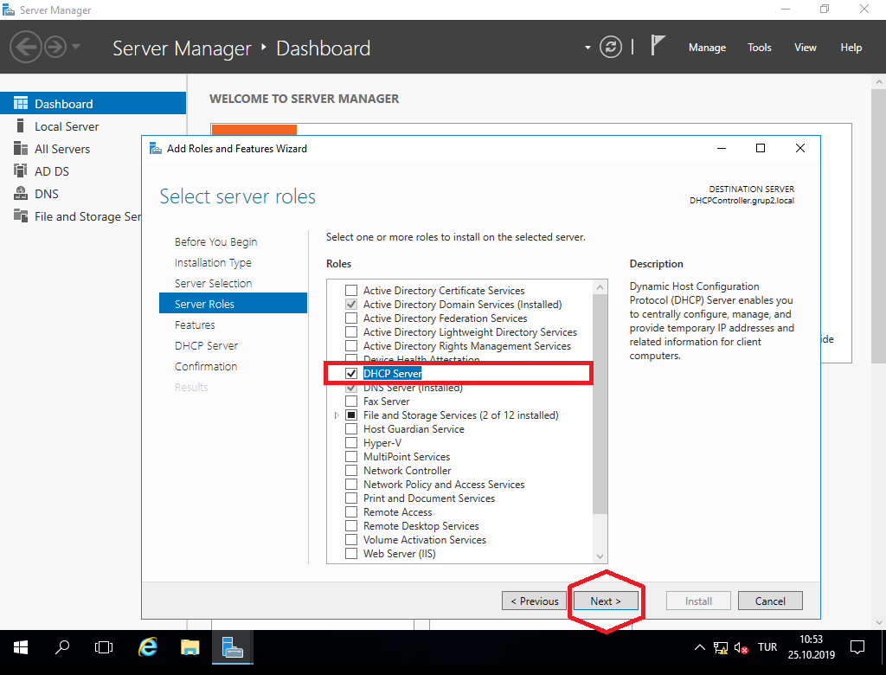



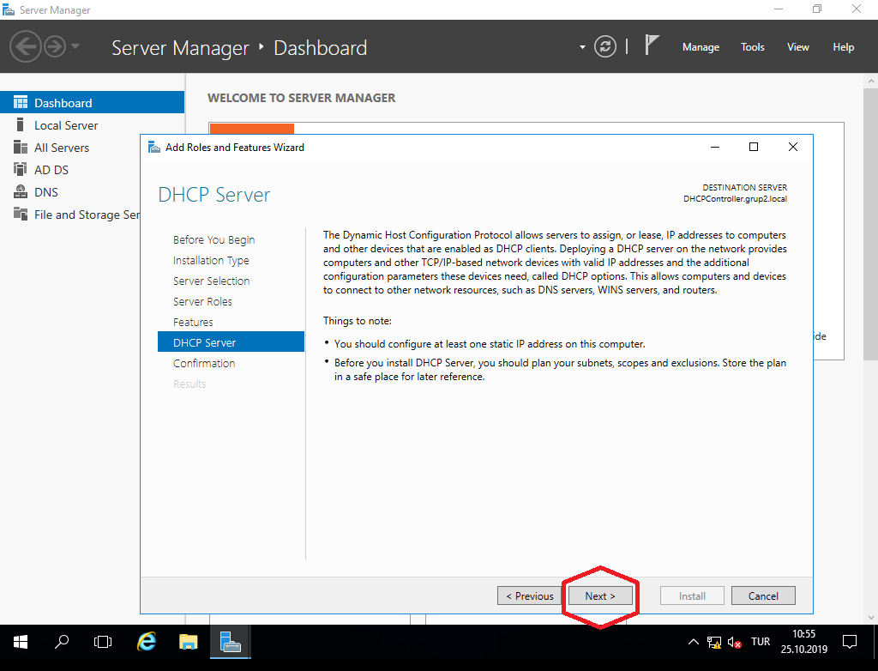

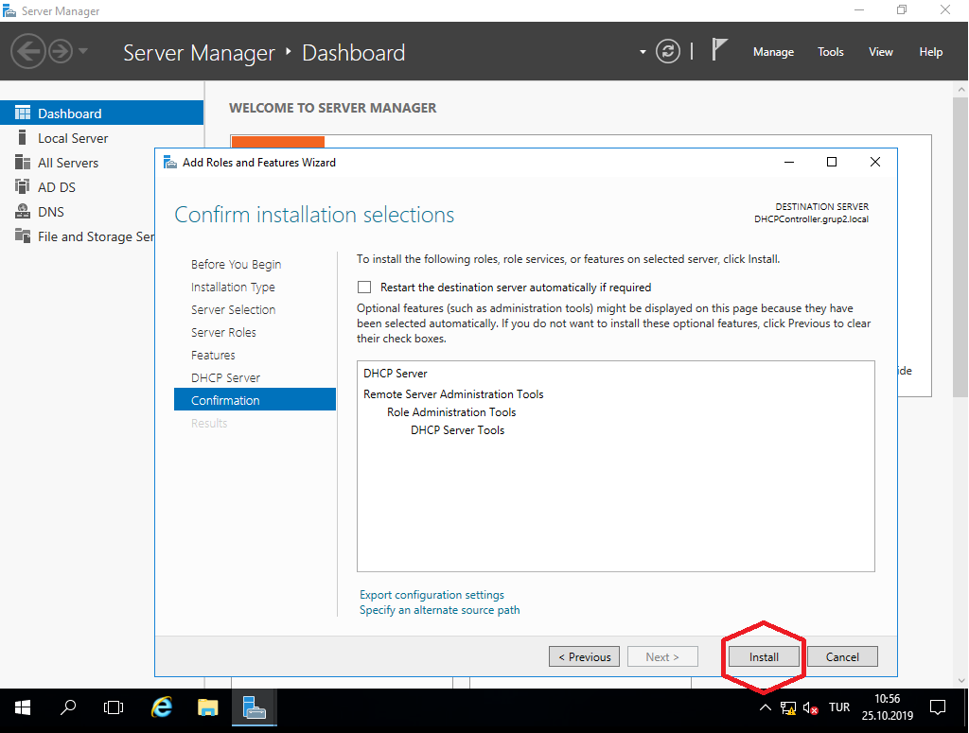

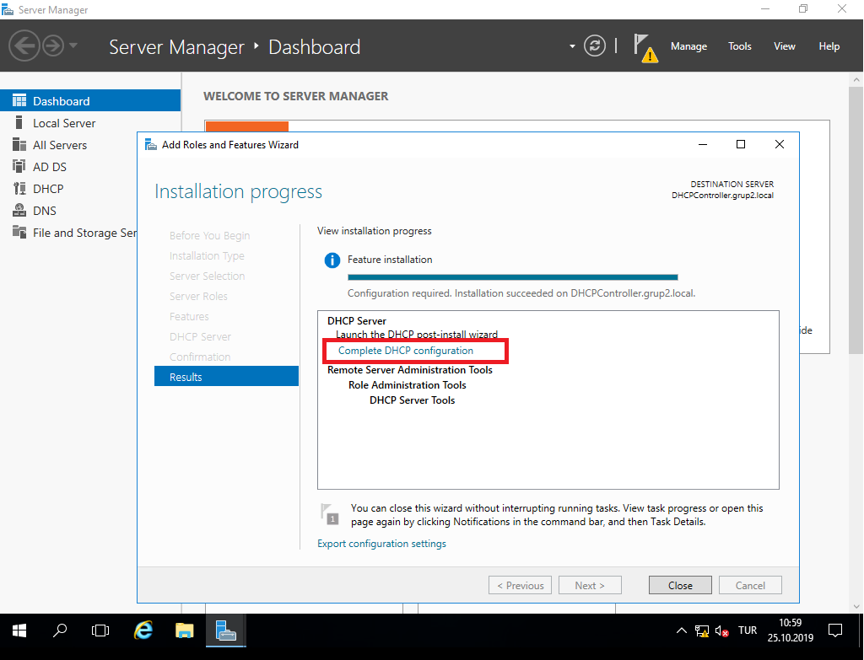

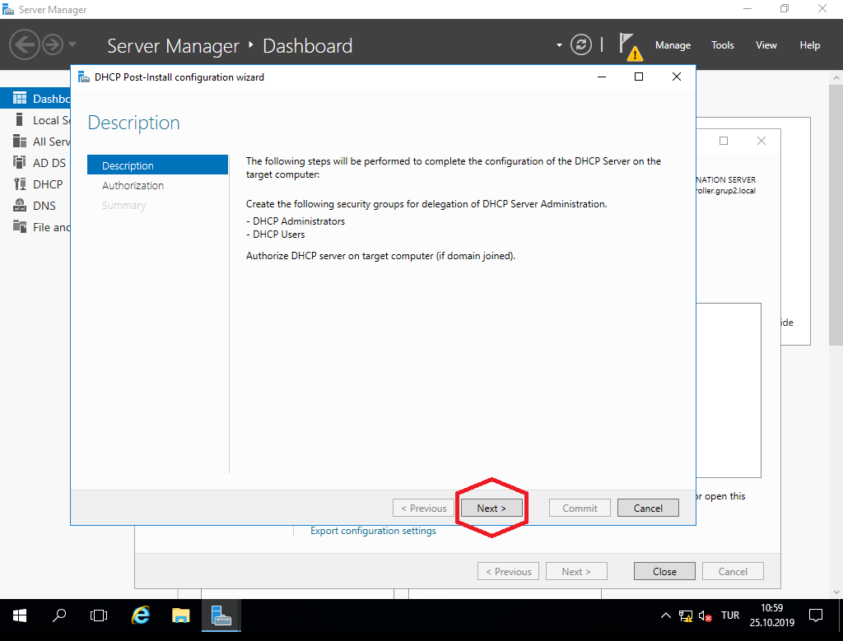

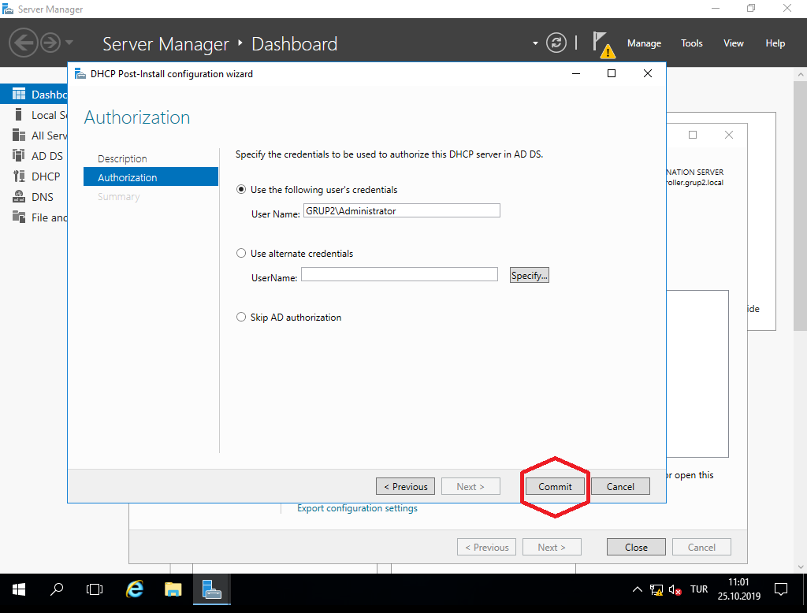

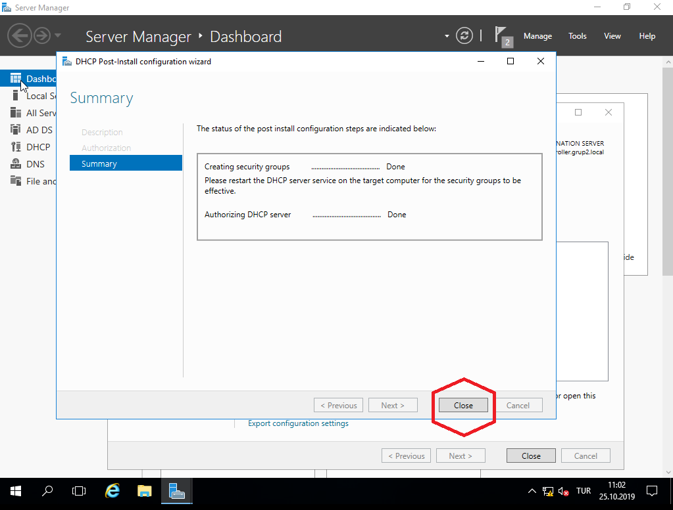

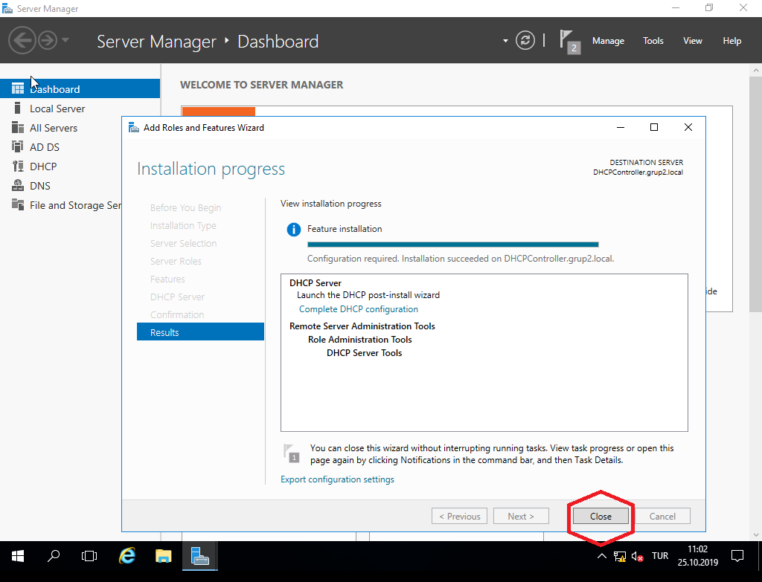

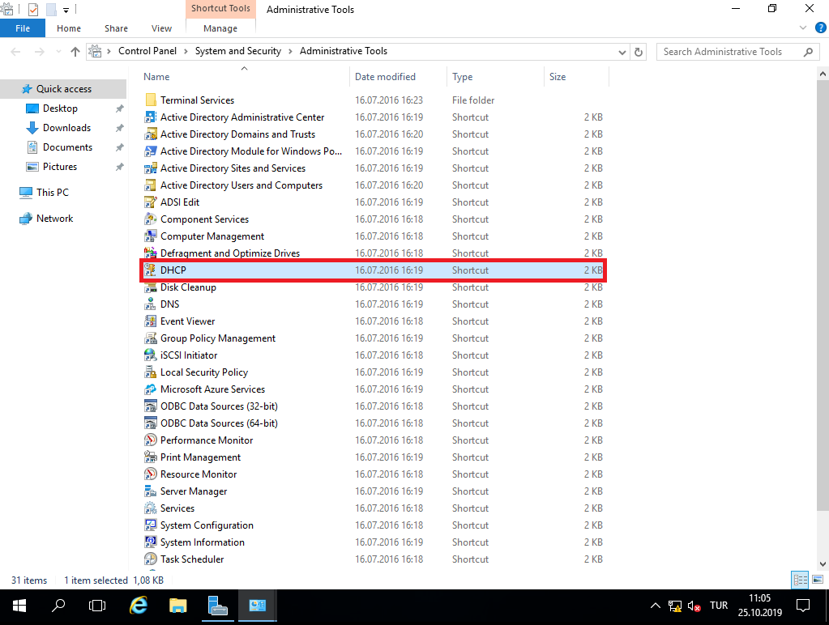

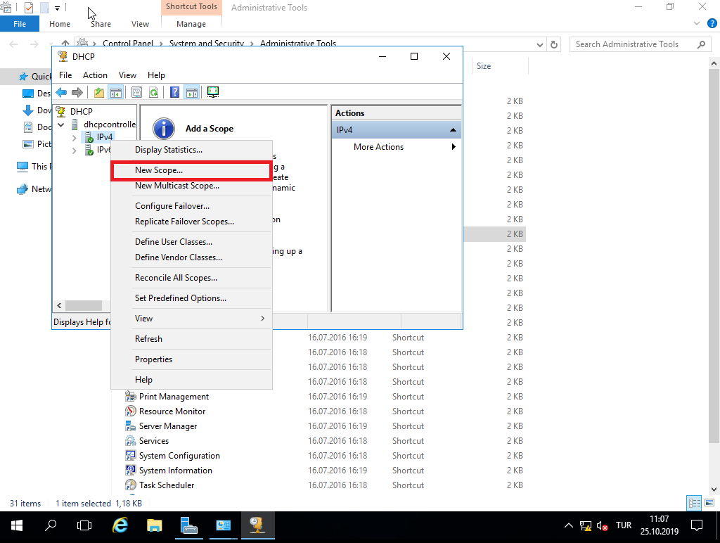

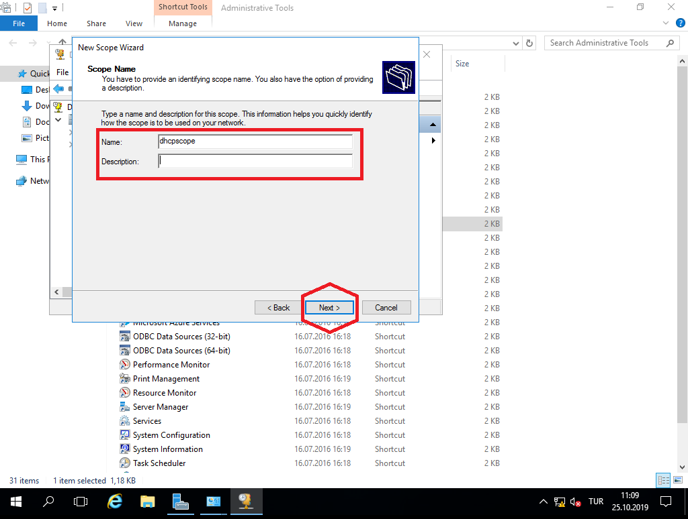

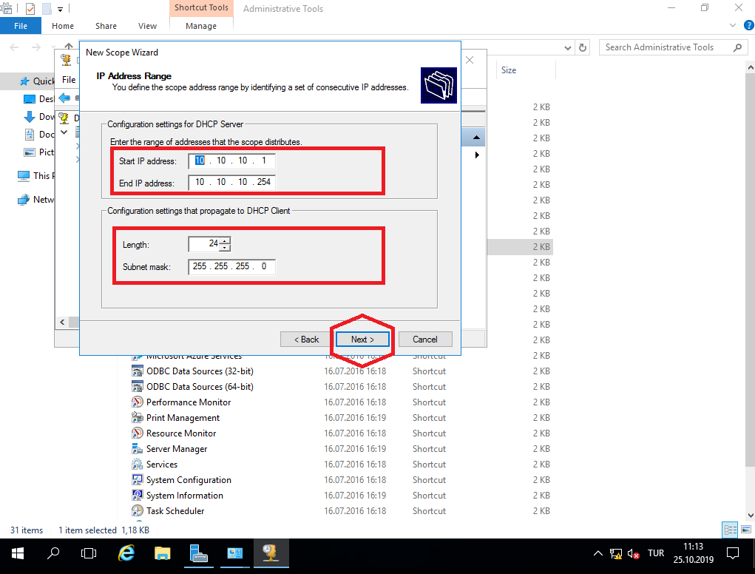

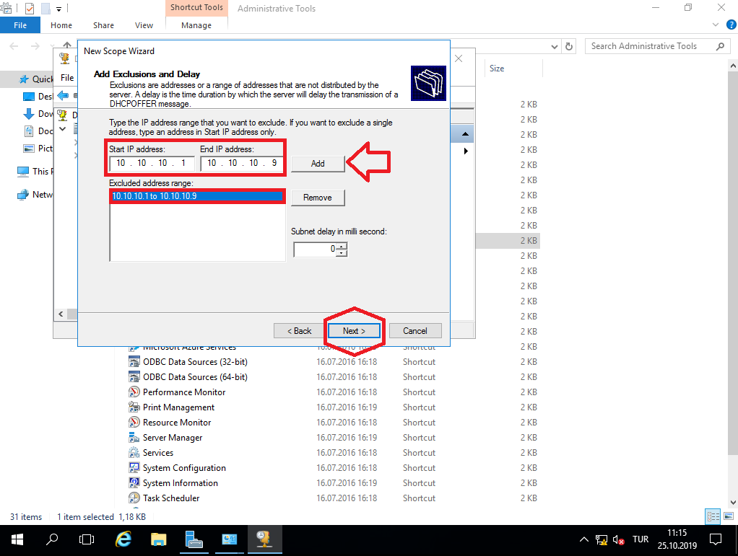

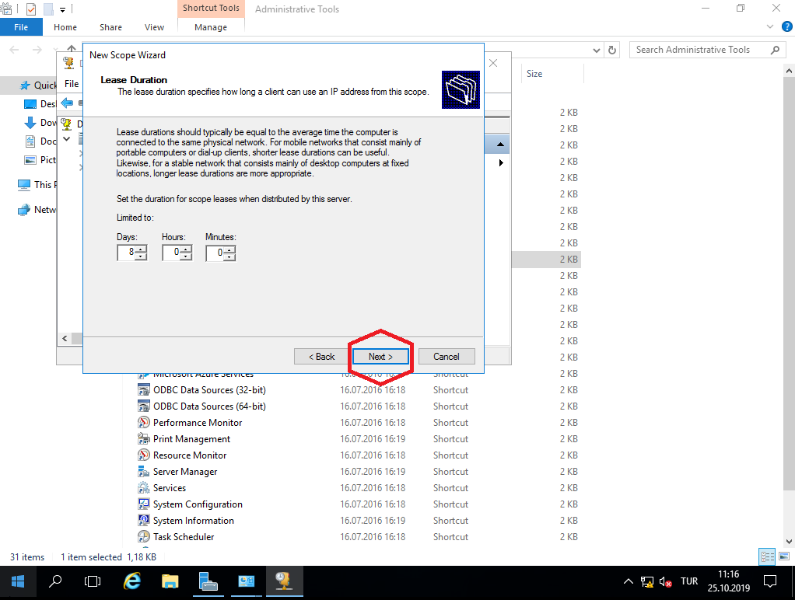

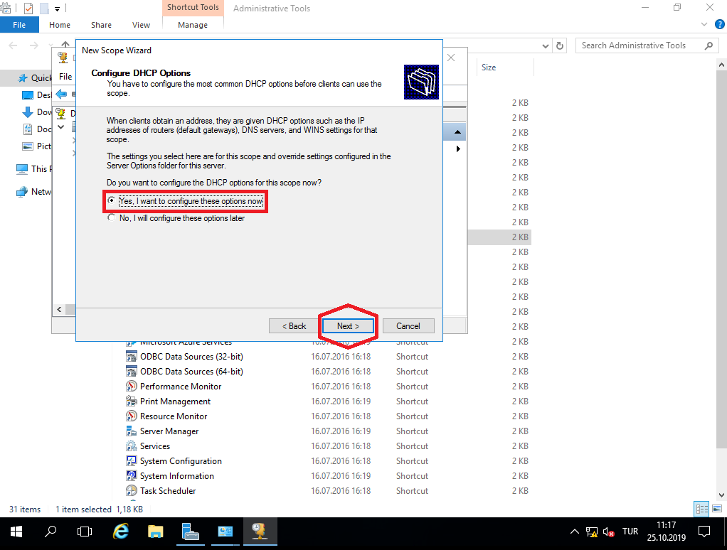

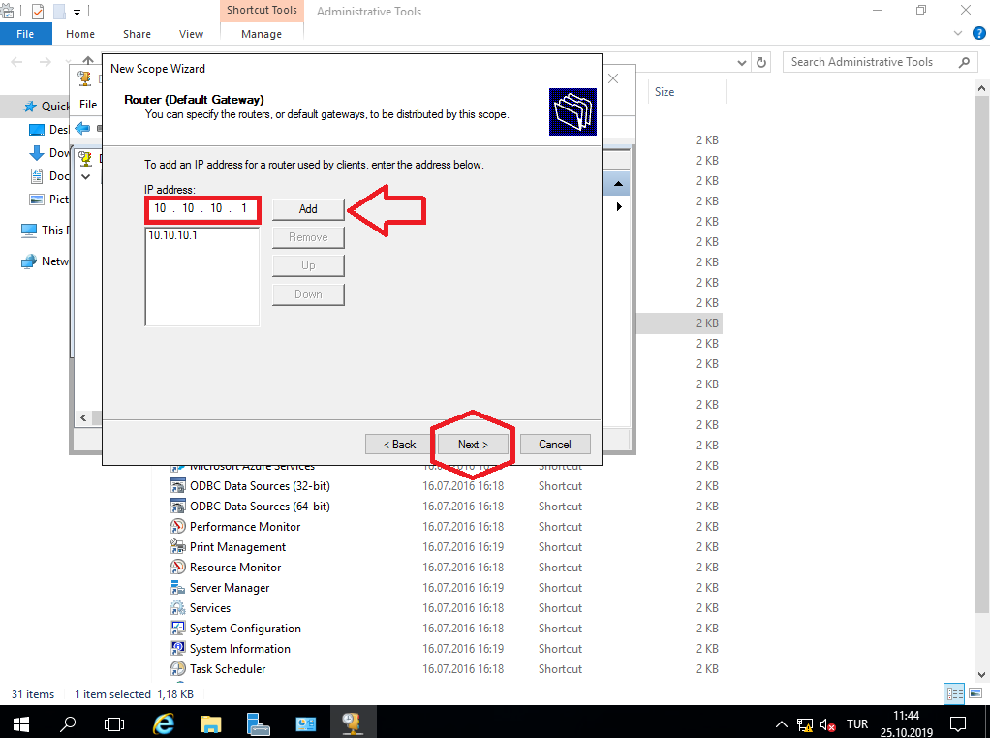

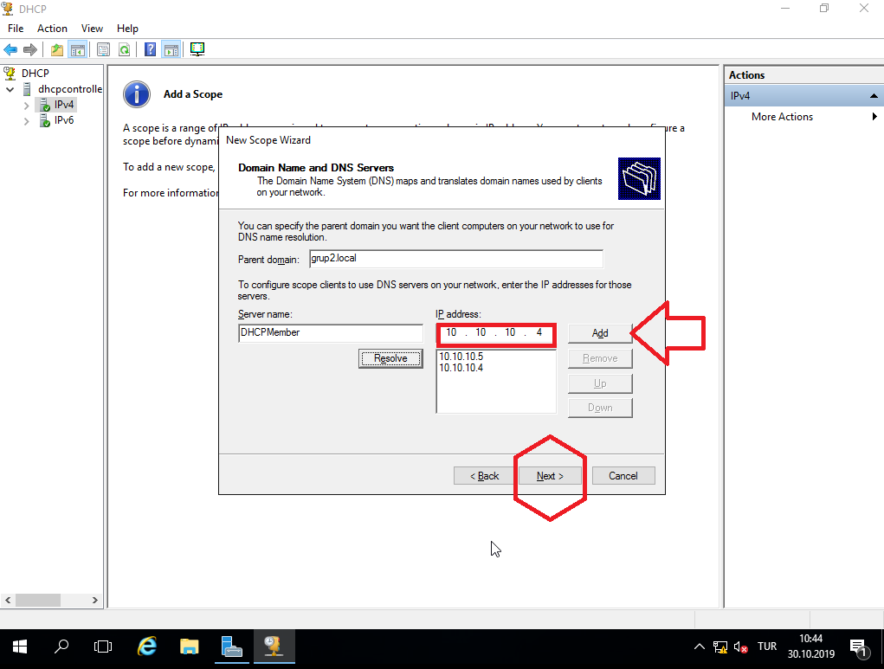

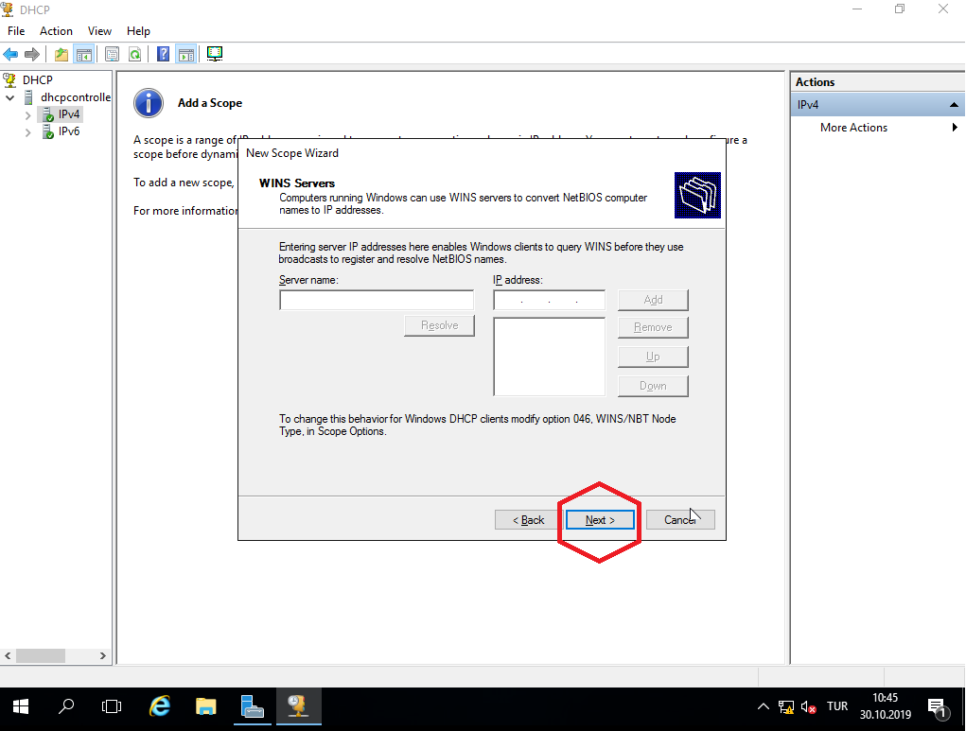

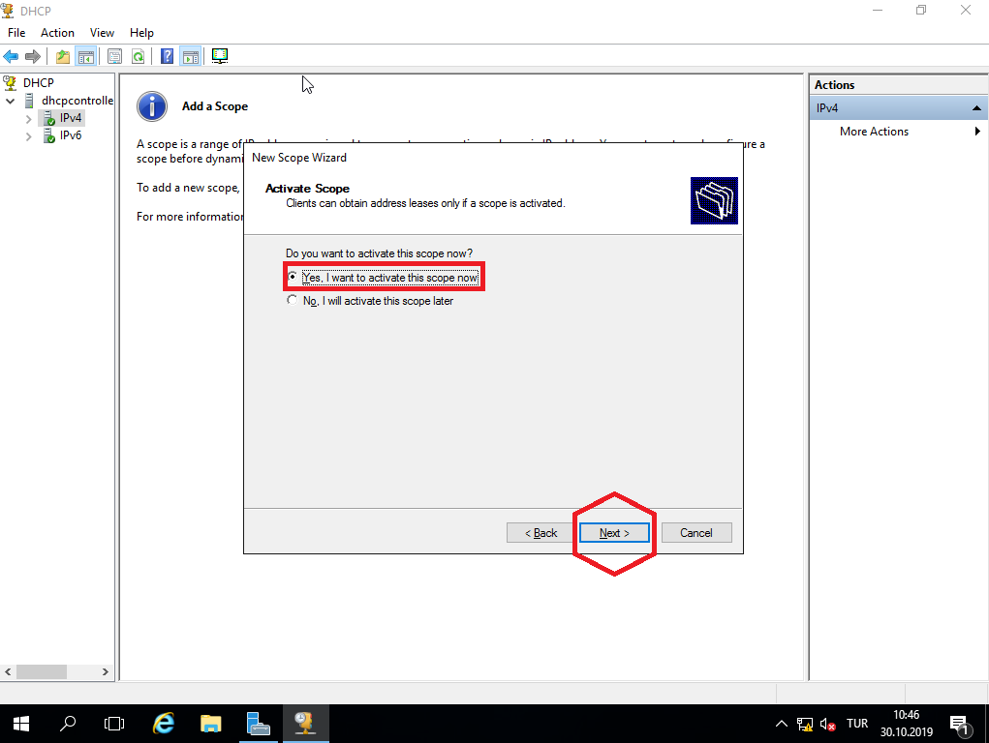

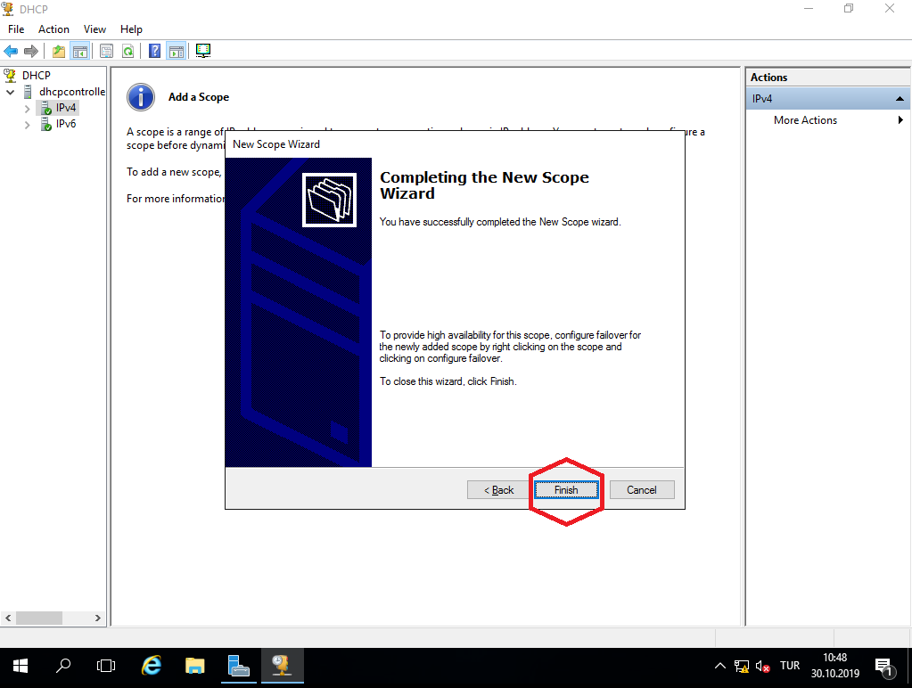

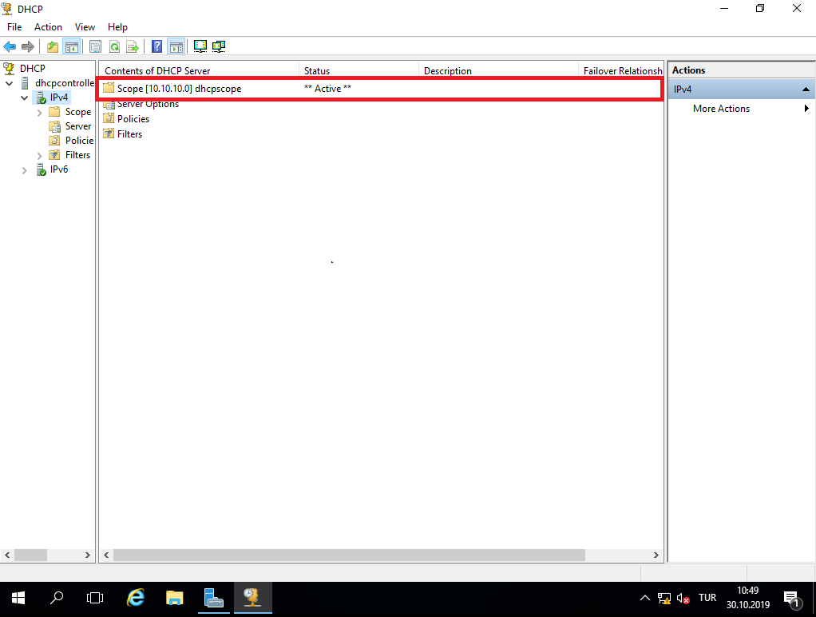

Failover

